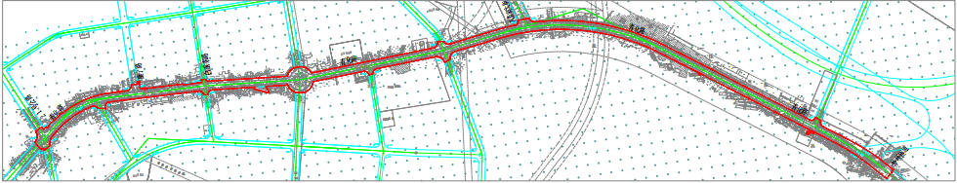
附件1
青化路（21号公路-外环匝道）拓宽工程房屋征收项目征收范围图 （不含集体土地）

